ÉVALUATION DE LA FPC – PARTICIPANTS LE HAVRE 2023
Échelle de 1 à 10

Déglutition + Atelier : Clinique de déglutition

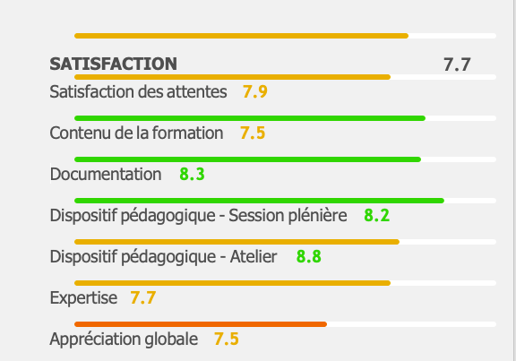

Neuro-orthopédie + Atelier : Guider les injections de
toxine botulinique par échographie : Muscles de la jambe

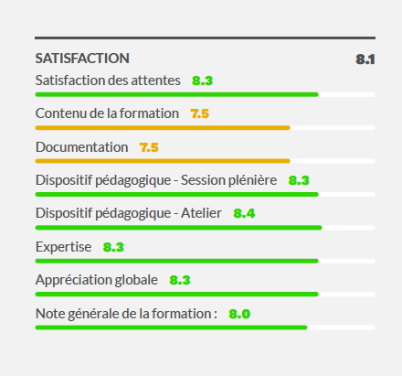

Traumatismes Crâniens + Atelier : Indemnisation des
victimes d'accident

